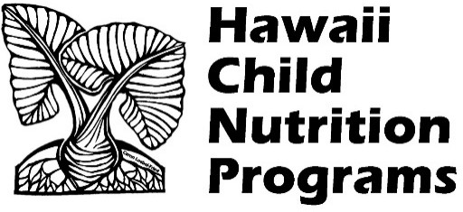

무료 언어 통역 서비스 면제 양식
본인은 Hawaii Child Nutrition Programs(HCNP) 사무소에서 무료 서면 및 전화 통역 서비스를 제공했음을 인정합니다. 나는 제공되는 무료 통역 서비스를 거부하고 내가 선택한 통역사를 통해 언어 통역을 제공할 것입니다. 본인은 언어 통역 서비스를 제공하기 위해 취학 연령 아동(들)을 사용할 수 없음을 이해합니다.
언어 통역 서비스에 대한 이유. 아래 상자를 선택하십시오.
무료 및 할인 급식 신청
식사 숙박
기타: (설명해주세요) ________________________
자녀(들)가 다니는 학교 이름: ________________________
날짜 ___________ 정자체 이름____________________________ 서명__________________________

이 기관은 동등한 기회를 제공하는 기관입니다.

